PROJETO DE LEI Nº ___/2026 - GAB. VER. PROF. EDINHO

Dispõe sobre normas complementares de fiscalização e controle do manejo e descarte de resíduos perfurocortantes no Município de Sumaré e dá outras providências.
Autor: Vereador Prof. Edinho

O PREFEITO DO MUNICÍPIO DE SUMARÉ,
Faço saber que a CÂMARA MUNICIPAL aprovou e eu sanciono e promulgo a seguinte Lei:
Art. 1º Esta Lei estabelece normas complementares de fiscalização e controle do manejo e descarte de resíduos perfurocortantes no Município de Sumaré, em conformidade com a legislação federal e estadual vigente, especialmente a Lei nº 12.305/2010, a RDC ANVISA nº 222/2018 e demais normas sanitárias e ambientais aplicáveis.
Art. 2º Estão sujeitos às disposições desta Lei os estabelecimentos públicos ou privados que gerem resíduos de serviços de saúde classificados como perfurocortantes (Grupo E), incluindo:
I – hospitais, clínicas médicas, odontológicas e Instituições de Longa Permanência para Idosos (ILPI);
II – clínicas e consultórios veterinários;
III – laboratórios de análises clínicas;
IV – serviços de estética, embelezamento, tatuagem, piercing e procedimentos minimamente invasivos;
V – demais estabelecimentos congêneres.
Parágrafo único. Esta Lei aplica-se exclusivamente aos estabelecimentos que efetivamente gerem resíduos de serviços de saúde.
Art. 3º É vedado o descarte de resíduos perfurocortantes, contaminados ou não, junto aos resíduos sólidos urbanos comuns, devendo seu manejo observar integralmente as normas técnicas de acondicionamento, armazenamento, transporte e destinação final ambientalmente adequada.
Art. 4º Compete à Vigilância Sanitária Municipal fiscalizar o cumprimento desta Lei, devendo atuar:
I – de forma programada, por meio de inspeções periódicas;
II – mediante denúncia ou comunicação;
III – de forma imediata, diante de indícios de risco à saúde pública ou ao meio ambiente.
Art. 5º Os trabalhadores responsáveis pela coleta de resíduos sólidos urbanos, inclusive terceirizados, que identificarem indícios de descarte irregular de materiais perfurocortantes poderão comunicar o fato à Vigilância Sanitária Municipal.
Parágrafo único. A comunicação constitui elemento informativo para fins de fiscalização, devendo a autoridade sanitária avaliar a ocorrência e adotar, quando cabível, medidas para cessação do risco.
Art. 6º Constatada irregularidade, a autoridade sanitária deverá:
I – emitir notificação para regularização, quando cabível;
II – lavrar auto de infração, quando caracterizado descumprimento da norma sanitária;
III – instaurar processo administrativo para apuração da infração e eventual aplicação de penalidades.
Parágrafo único. O processo administrativo observará o contraditório e a ampla defesa.
Art. 7º Confirmada a infração em processo administrativo, poderão ser aplicadas, de forma isolada ou cumulativa, as seguintes penalidades:
I – advertência;
II – multa;
III – interdição parcial ou total do estabelecimento;
IV – suspensão ou cassação do alvará sanitário.
Art. 8º A penalidade de multa será aplicada conforme os seguintes parâmetros:
I – R$ 1.500,00 (mil e quinhentos reais), na primeira autuação;
II – R$ 3.000,00 (três mil reais), em caso de reincidência;
III – R$ 5.000,00 (cinco mil reais), quando houver risco concreto ou danos à saúde de trabalhadores ou terceiros.
§1º A multa somente será aplicada após a lavratura de auto de infração e a conclusão do respectivo processo administrativo, assegurados o contraditório e a ampla defesa.
§2º A notificação para regularização deverá preceder a lavratura do auto de infração, exceto nos casos de risco imediato à saúde pública ou ao meio ambiente.
§3º Nos casos de risco imediato, a autoridade sanitária deverá lavrar auto de infração independentemente de notificação prévia, sem prejuízo da adoção de medidas urgentes, inclusive interdição.
§4º Considera-se reincidência a prática de nova infração da mesma natureza no prazo de 12 (doze) meses.
§5º Os valores poderão ser atualizados anualmente pelo índice oficial de correção monetária adotado pelo Município.
§6º Na aplicação das penalidades serão considerados a gravidade da infração, o risco à saúde pública, a reincidência e a capacidade econômica do infrator.
Art. 9º A aplicação das penalidades previstas nesta Lei não exclui outras sanções administrativas, civis ou penais cabíveis, nos termos da legislação vigente.
Art. 10º As despesas decorrentes da execução desta Lei correrão por conta de dotações orçamentárias próprias, suplementadas se necessário.
Art. 11 O Poder Executivo expedirá os atos regulamentares necessários à fiel execução desta Lei.
Parágrafo único. A ausência ou a mora na regulamentação não obsta a imediata aplicabilidade dos dispositivos desta Lei, sendo vedada qualquer restrição aos direitos, deveres ou sanções nela previstos.
Art. 12 Esta Lei entra em vigor na data de sua publicação.
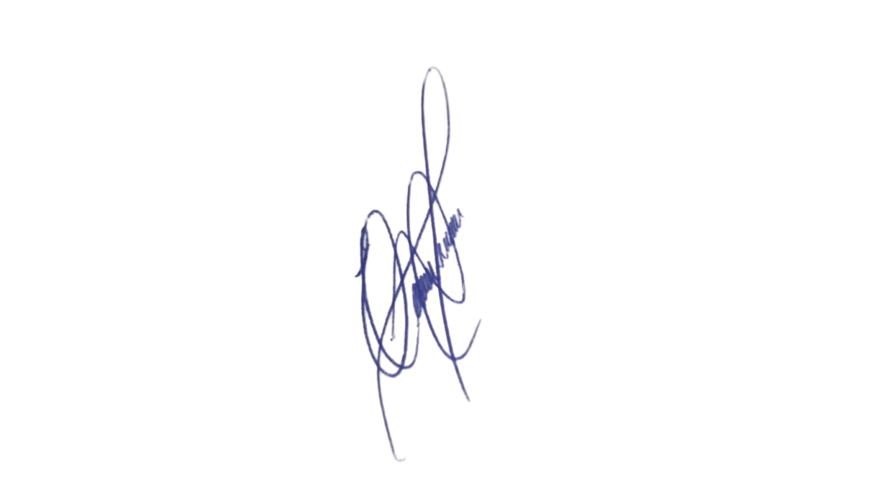
Sala das Sessões, 12 de maio de 2026.

Professor Edinho
VEREADOR

JUSTIFICATIVA
Excelentíssimo Senhor Presidente, Nobres Vereadores:
A presente proposição visa disciplinar a fiscalização e o controle do descarte de resíduos perfurocortantes em nosso Município, motivada pelo crescente volume de denúncias que chegam a este gabinete. Relatos graves apontam o descarte indiscriminado de agulhas e lâminas junto ao lixo comum, expondo trabalhadores da coleta e operários de aterros sanitários a riscos iminentes de acidentes e contaminações por patógenos graves.
A proposta exerce a competência suplementar prevista no art. 30, II, da Constituição Federal, não para criar novas obrigações aos geradores — que já seguem a Lei Federal nº 12.305/2010 e a RDC ANVISA nº 222/2018 —, mas para instituir mecanismos locais de fiscalização e sanções proporcionais. O texto garante que a atuação da vigilância sanitária ocorra com estrita observância ao devido processo legal e à gradação das penalidades, assegurando o equilíbrio entre a punição e o caráter educativo da norma.
Trata-se, portanto, de uma medida urgente de saúde pública e proteção à dignidade dos trabalhadores do setor de limpeza urbana. Diante do relevante interesse social, submeto o presente projeto à apreciação desta Casa, contando com o apoio dos nobres pares para sua aprovação.
Sala das Sessões, 12 de maio de 2026.

Professor Edinho
VEREADOR

